DEME – BOD 2020

2x peesbanner 295,4 x 250 cm nieuw
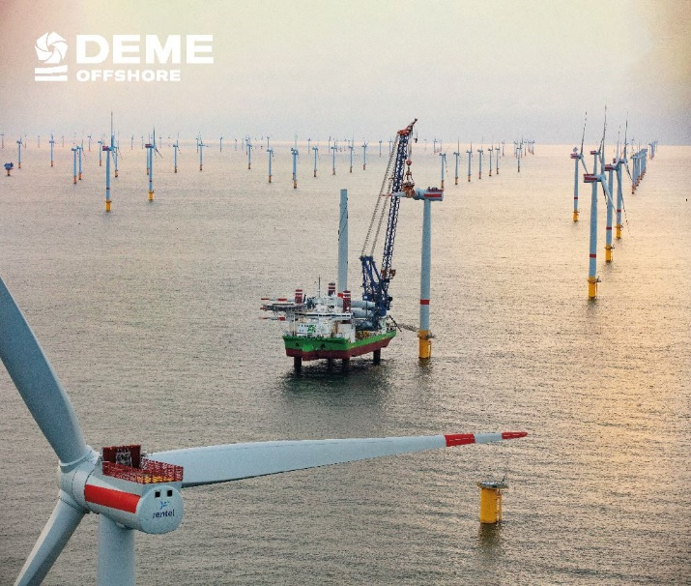
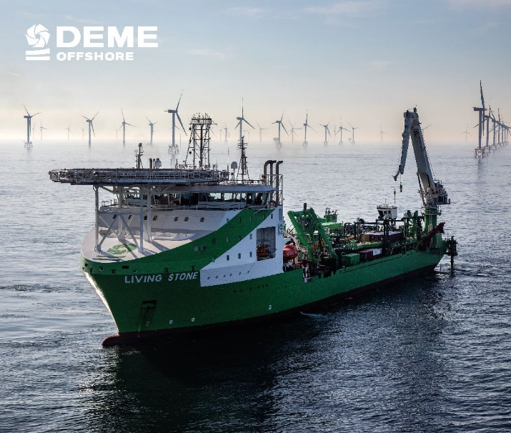

1x logopaneel 97 x 238,2 cm herbruik!

